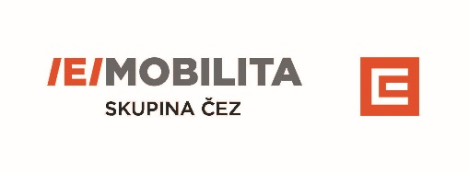
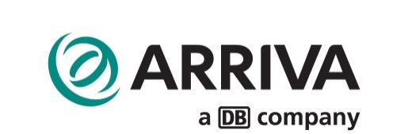
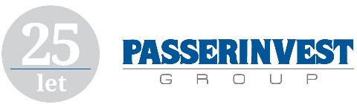

TISKOVÁ ZPRÁVA V Praze dne 17. 7. 2017

První pražské bezplatné elektrobusy mají najeto 60 tisíc kilometrů

České elektrobusy značky SOR provozované na trase pravidelné pražské linky BB1
a BB2 dnes pokořily hranici 60 tisíc naježděných kilometrů. Spoje na linkách mezi multifunkčním areálem BB Centrum se stanicí metra Budějovická dosud přepravily téměř 800 tisíc pasažérů. Nasazení prvních bezplatných elektrických autobusů do provozu pražské hromadné dopravy je společným projektem developerské a investiční společnosti PASSERINVEST GROUP, Skupiny ČEZ a dopravní společnosti ARRIVA, kterým chtějí přispět ke zlepšení životního prostředí a snížení dopravního hluku v BB Centru a okolí.

Elektrobusy SOR EBN 9,5 byly nasazeny do provozu v únoru 2016. Autobusy dlouhé 9,79 a široké 2,5 metru mají speciální odlehčenou karoserii, dvojici dveří a s cestujícími jsou schopny na jedno nabití ujet až 150 kilometrů.

Každé z vozidel najezdí denně v průměru 100 km, a zvládne tak zhruba 50 jízd. Elektrobus pojme až 73 pasažérů a obě vozidla přepraví za den přibližně 3 600 osob. Z nedávného průzkumu společnosti PASSERINVEST GROUP mezi zaměstnanci BB Centra vyplývá, že kyvadlové linky využívá 45 % dotazovaných. Nadpoloviční většina dotazovaných uvítala zařazení dvojice elektrobusů do pravidelného provozu, oceňuje jejich šetrnost k životnímu prostředí a je spokojena s jejich tichým chodem a čistším prostředím.

V praktickém provozu se dokonce ukázalo, že elektrobusy jsou tišší než trolejbusy, protože v jejich interiéru není slyšet zvuk trolejí. Při brzdění nebo jízdě z kopce navíc elektrobus o výkonu 120 kW rekuperuje a dobíjí touto energií vlastní baterie. Dobré jízdní vlastnosti si vozy udržují po celý rok, stabilitě např. v zimním období při sněhu nebo náledí pomáhá zatížení zadní nápravy těžkými bateriemi.

Víte že…
- akubaterie se 180 lithium-iontovými články mají celkovou kapacitu 172 kWh, což odpovídá průměrné denní spotřebě 25 českých domácností?
- po celodenním provozu má elektrobus z trasy Budějovická – BB Centrum (při nabíjení 3× 400 V/32 A) opět 100% plné baterie za 6 hodin?
- samozřejmostí v elektrobusech v BB Centru je wifi pokrytí.
- energii pro nabití plné kapacity baterií jednoho elektrobusu dokázala loni Jaderná elektrárna Temelín vyrobit za necelou půlvteřinu?

Více informací a fotografie v tiskové kvalitě Vám poskytne:
Kristýna Samková, Head of Marketing and PR
PASSERINVEST GROUP, a.s.
Tel.: (+420) 221 582 111
Mobil: (+420) 602 186 708
E-mail: Kristyna.Samkova@Passerinvest.cz
www.passerinvest.cz, www.bbcentrum.cz

Marcela Štefcová
Crest Communications a.s.
Tel.: (+420) 222 927 125
Mobil: (+420) 731 613 669
E-mail: marcela.stefcova@crestcom.cz
www.crestcom.cz

Martin Schreier, tiskový mluvčí Skupiny ČEZ pro obnovitelné zdroje
ČEZ, a.s.
Mobil: (+420) 725 765 848
E - mail: martin.schreier@cez.cz
www.cez.cz

Roman Herden
ARRIVA
Mobil: (+420) 606 940 099
E-mail: roman.herden@arriva.cz

Informace pro editory
PASSERINVEST GROUP, a. s., je ryze česká developerská společnost, jejíž jméno je spojováno zejména s realizací multifunkčního areálu BB Centrum v Praze 4 – Michli. Tímto, svého druhu nejúspěšnějším a nejrozsáhlejším českým projektem si společnost založená roku 1991 Radimem Passerem vybudovala velmi dobré jméno jak na domácí, tak mezinárodní úrovni. Zásluhu na tom má nejenom kvalita realizovaných projektů a vysoká úroveň poskytovaných služeb, ale i smysl pro fair-play, vstřícný vztah k nájemcům-uživatelům budov a zodpovědnost vůči společnosti i životnímu prostředí. Ve svém portfoliu má PASSERINVEST GROUP další zajímavé developerské projekty.

Elektromobilita ČEZ se zaměřuje na všestrannou podporu rozvoje elektromobility v České republice. Provozuje více než 70 veřejných dobíjecích stanic (z toho 27 rychlodobíjecích). Aktuální mapa lokalit s dobíjecími stanicemi a komplexní set informací je k dispozici na www.elektromobilita.cz Současně poskytuje řadu souvisejících služeb, např. celkový servis klientům z řad majitelů elektromobilů na Zákaznických centrech ČEZ a v lokalitách ČEZ Point, zprostředkování prodeje tzv. wallboxů a dobíjecích kabelů pro profesionální dobíjení v domácnostech a ve firmách. Elektromobilita ČEZ spolupracuje s 50 partnery z řad automobilek, municipalit, obchodních center, komerčních subjektů i radnic po celé České republice.
ARRIVA v České republice provozuje 2 000 autobusů, 35 trolejbusů, 5 vlaků osobní dopravy a zaměstnává téměř 3 200 zaměstnanců. Celkový obrat skupiny převyšuje 4 miliardy korun. Hlavní činností skupiny je linková autobusová doprava. Na trhu pravidelné osobní autobusové dopravy v České republice zaujímá ARRIVA vedoucí postavení. Ročně přepraví přes 115 milionů cestujících. ARRIVA v Česká republice je součásti skupiny ARRIVA, jedné z největších dopravních společností v Evropě, která zaměstnává 55 000 lidí a ročně přepraví více než 2,2 miliardy cestujících ve 14 evropských zemích.

